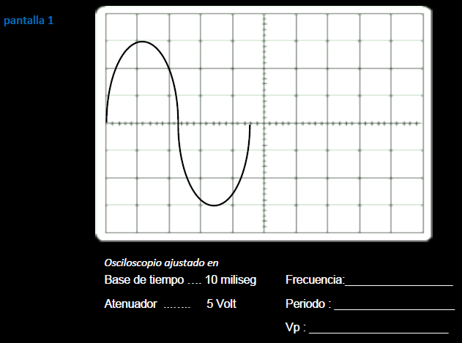
Primero convierto los ms a seg:
10miliseg -> 0,01seg
Calculo la frecuencia:
T (tiempo) = 0,01seg
F = 1/t -> f = 1/0,01[seg] -> f = 100[hz]
Calculo el periodo:
T = 1/100 [hz] -> t = 0,01 [seg]
Calculo del valor pico o amplitud (vp o a)
Cada cuadradito de la grilla vale 5volt, por ende, al ser 3 cuadraditos = 15volt
Vp = 15[volt]

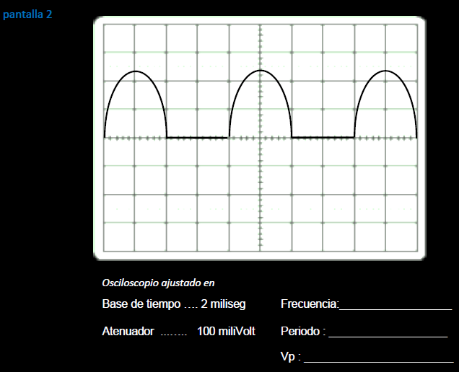
Primero convierto los ms a seg:
2miliseg -> 0,002seg
Calculo la frecuencia:
T (tiempo) = 0,002seg
F = 1/t -> f = 1/0,002[seg] -> f = 500[hz]
Calculo el periodo:
T = 1/500 [hz] -> t = 0,002 [seg]
Cálculo del valor pico o amplitud (vp o a)
Convierto los milivolts a volt:
100milivolt -> 0,1 volt
Cada cuadradito de la grilla vale 0,1volt, por ende, al ser 2,5 cuadraditos = 0,2volt
Vp = 0,2[volt]

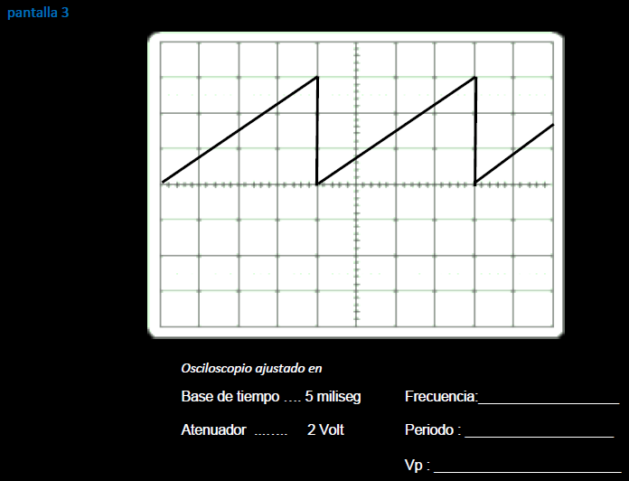
Primero convierto los ms a seg:
5miliseg -> 0,005seg
Calculo la frecuencia:
T (tiempo) = 0,005seg
F = 1/t -> f = 1/0,005[seg] -> f = 200[hz]
Calculo el periodo:
T = 1/200 [hz] -> t = 0,005 [seg]
Cálculo del valor pico o amplitud (vp o a)
Cada cuadradito de la grilla vale 2volt, por ende, al ser 3 cuadraditos = 6volt
Vp = 6[volt]

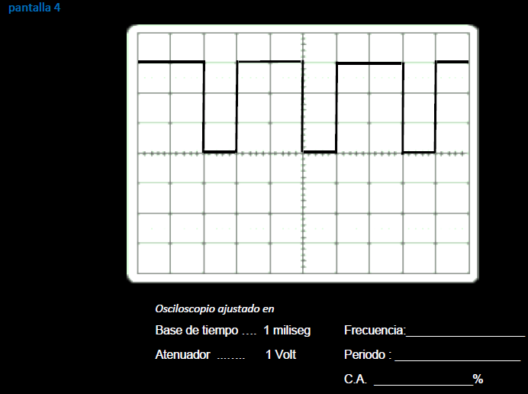
Primero convierto los ms a seg:
1miliseg -> 0,001seg
Calculo la frecuencia:
T (tiempo) = 0,001seg
F = 1/t -> f = 1/0,001[seg] -> f = 1000[hz]
Calculo el periodo:
T = 1/1000 [hz] -> t = 0,001 [seg]

